**春节我在岗|集团安保以坚守为名 绘就新春守护长卷**

新春佳节，街头巷尾弥漫着团圆的气息，阖家围坐，笑语晏晏，处处都洋溢着幸福与温馨。

可有这样一群人，他们默默转身，暂别小家的温暖。他们舍小家灯火，护万家团圆，以一己坚守，换人间皆安，在团圆的日子里成为那抹温暖的守护色。

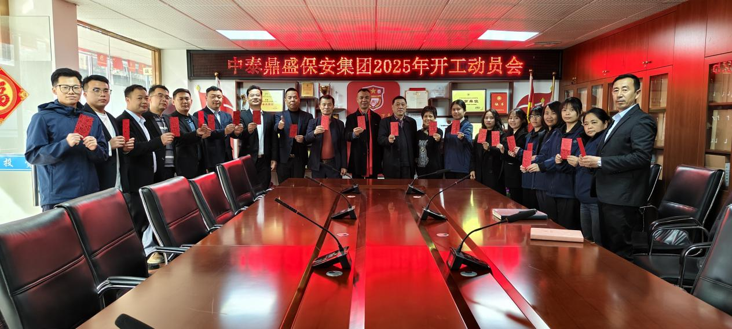

**01 节前赞誉 见证坚守担当**

年前，集团保安团队凭借着2024全年的卓越表现，收获了客户单位送来的一封表扬信。

在信中，客户单位肯定着他们细致入微、勤勤恳恳的工作态度，他们在岗时的点点滴滴都被看在眼里，记在心中，字字句句既是对他们过去一年优质服务的称许，也为集团在护航平安之路上持续奋进注入了强大动力。

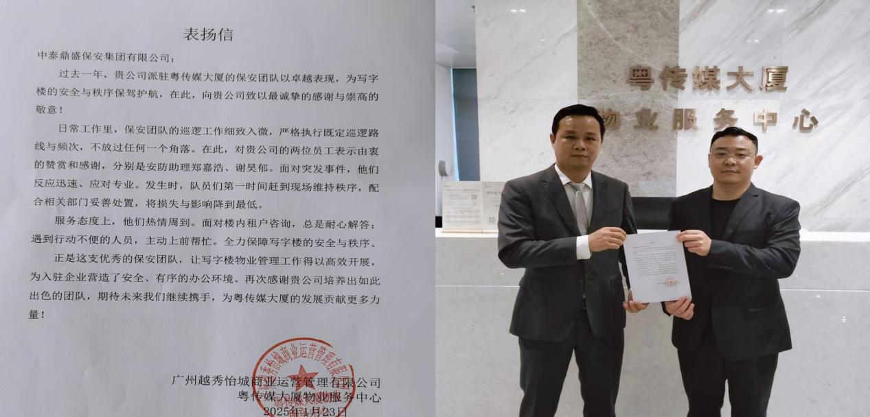

在日常工作中，他们严格按照既定路线和频次巡逻，对项目上的每个角落都了如指掌。

面对突发事件时，集团的队员**郑嘉浩、谢昊郁等人**能够快速反应，专业应对，第一时间赶到现场维持秩序，协助相关部门妥善处理，将损失和影响降到最低。

在服务态度上，他们热忱服务，耐心解答租户咨询，主动帮助行动不便的人，为大厦营造出安全有序的办公环境。

他们用日复一日的坚守，为责任写下生动注脚，用始终如一的担当，将安全的基石夯得无比坚实。这一封表扬信，是过往努力的勋章，更是未来征程的号角。

带着这份荣誉和期许，春节的钟声敲响时，他们毅然投身岗位，开启守护平安的新征程。

**02 春节值守 筑牢安全防线**

“春节不打烊，我在岗位忙”。春节期间，当人们在商场尽情购物、在广场享受休闲时光、在活动现场沉浸于欢乐氛围时，集团安保团队的成员们始终坚守在各自的岗位上。

在熙熙攘攘的商场，他们穿梭于人群之间，时刻关注着周围的情况，以专业的态度确保顾客购物安全；在热闹非凡的广场，他们目光坚定，密切留意人群动态，守护着每一个欢乐的瞬间；在大型活动现场，面对如潮的人流，他们临危不乱，有条不紊地疏导人群，保障活动顺利进行。

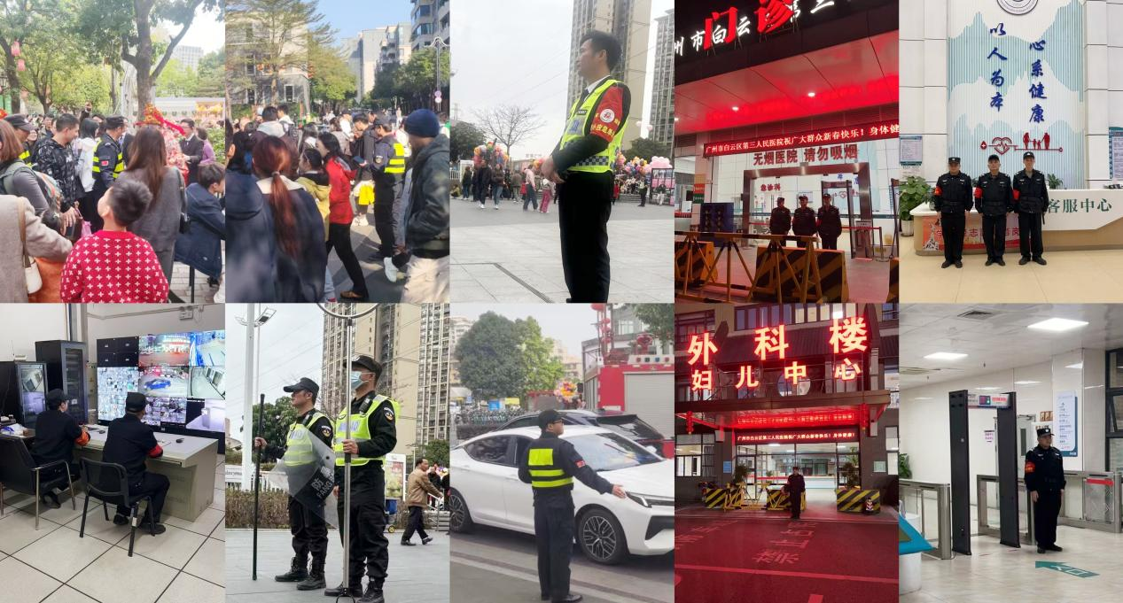

在交通枢纽，返乡与出游的人群交织，行李堆积、秩序维护难度大增。安保人员一边协助工作人员引导旅客检票、安检，一边留意着有无可疑人员和物品。他们不断穿梭在候车大厅、站台，为旅客解答疑问，帮助搬运行李。当遇到老人、儿童独自出行时，他们会主动上前关怀，确保旅客顺利踏上旅程，让归心似箭的游子和满心期待的旅人在旅途中感受到安心与温暖。

一个个平凡又动人的瞬间，组成了保安员们春节坚守的画面：他们在寒风中站岗执勤的挺拔身姿、帮助游客找回丢失物品时的欣慰笑容、在交通枢纽协助旅客时的关切眼神……这些画面，都是“平安春节”的生动写照。

**03 暖心慰问 传递企业关怀**

春节期间，集团慰问组也怀揣着诚挚的关怀，奔赴各个执勤点，看望坚守在岗的安保人员。慰问组将饱含心意的节日祝福与殷切关怀，传递到每一位安保人员身边。

一份份精心准备的慰问品，承载着集团的牵挂；一个个春节红包，饱含着节日的喜庆。慰问组与安保人员亲切交谈，一句句暖心话语，一桩桩务实的举措中传递着的，是集团有温度、有态度、有热度的企业文化，凝聚起的是团结奋进的强大力量，筑牢的是社会上一道道坚不可摧的安全防线。

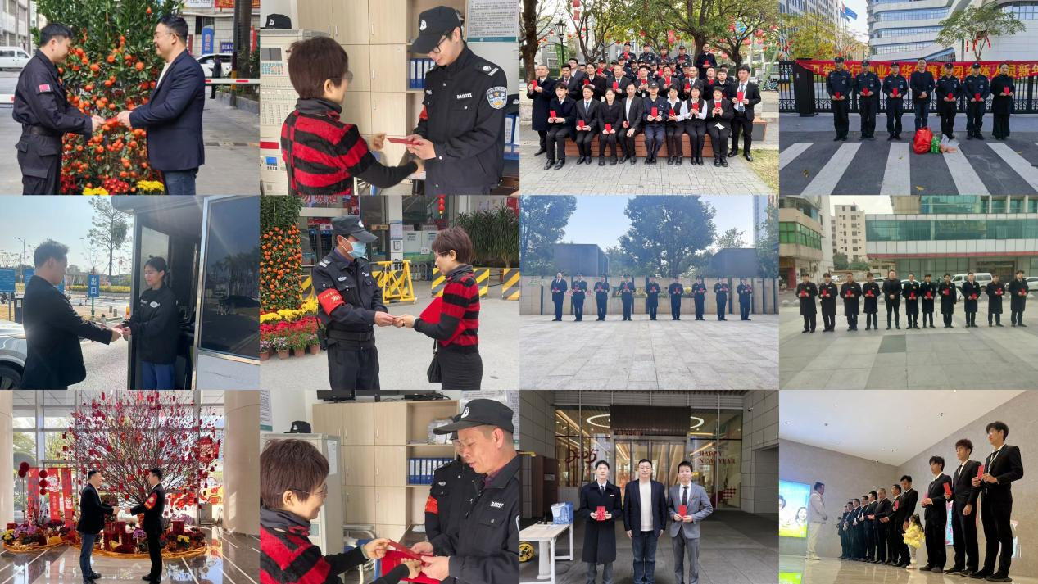

**04 特殊年夜饭 凝聚团队温情**

年夜饭的滋味是家，是暖，是团圆。而对于坚守在一线的安保人员来说，年夜饭是情，是念，是关怀，是护航平安的一腔热忱，更是重责在肩的一份担当。

为确保春节期间坚守岗位、无法与家人团聚的队员们能够深切体会到春节的温暖祥和，集团部分项目也组织了一次特别的新春聚会，与所有值班在岗的队员同吃年夜饭，共话团圆情。热气腾腾的锅底，麻辣鲜香、鲜嫩的肉片、爽脆的蔬菜，一样样食材在锅中翻滚，寓意着新的一年生活事业都红红火火。

大家围坐在火锅旁，谈天说地，笑声不断。工作中的疲惫与思念家人的愁绪，都在这腾腾热气中渐渐消散，取而代之的是团队所带来温暖和力量，这顿一年中“最重要的晚餐”也因这份特殊的坚守而显得格外不同。

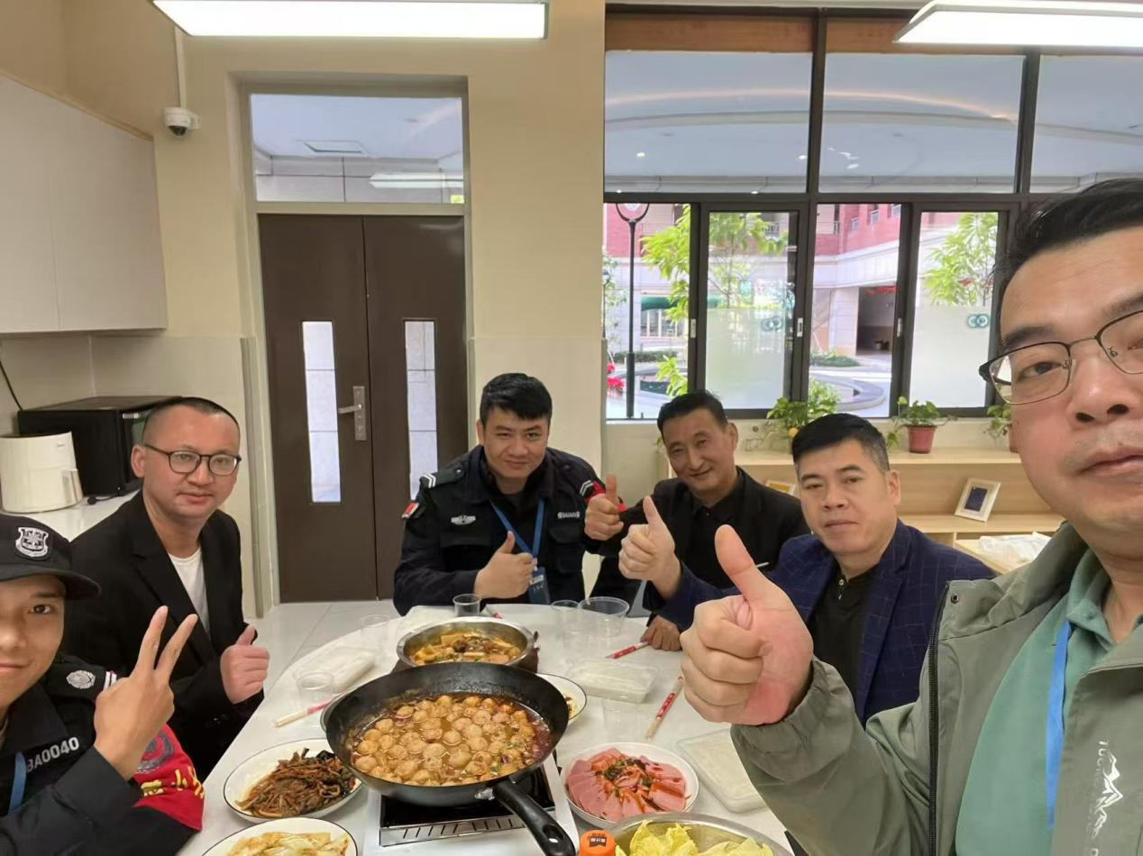

辞暮尔尔，烟火年年；岁月流转，初心如磐。当春节的烟火渐次熄灭，喜庆的氛围缓缓融入日常，集团安保团队的守护却从未画上休止符。

他们的坚守，是四季更迭里的默默相伴，是朝朝暮暮中的忠诚守望。他们以平凡之躯，行不凡之事，用坚守和担当，托举起每一个平凡日子里的稳稳幸福，让平安的光辉，长长久久地洒落在生活地每寸土地。